Wide Area Network

Das Internet ist ein Netzwerk von Computern, die zum Teil sehr weit voneinander entfernt sind – zum Beispiel in Europa und in den USA. Im Unterschied zum „local area network“ (LAN) in einem Gebäude nennt man solche großen Netzwerke „wide area network“ (WAN).
Um Computer über große Distanzen zu verbinden, gibt es verschiedene Möglichkeiten:

Eine Datenübertragung über Kabel hat den Vorteil, dass die Verbindung stabil, schnell und kaum fehleranfällig ist. Die Kommunikation über elektrische Kabel verbreitete sich in den 1840er Jahren mit dem von Samuel Morse entworfenen Telegraphen. Schon 1853 wurden die ersten Seekabel erfolgreich zwischen England und Irland, den Niederlanden und Belgien verlegt, 1865 dann das erste Kabel über den Atlantischen Ozean zwischen England und den USA.
Statt elektrischer Kabel werden heute Glasfaserkabel eingesetzt, die Signale wesentlich schneller und über weniger aufwendig über weite Strecken übertragen können.
In der Abbildung siehst du die aktuell (2015) weltweit verlegten Seekabel:

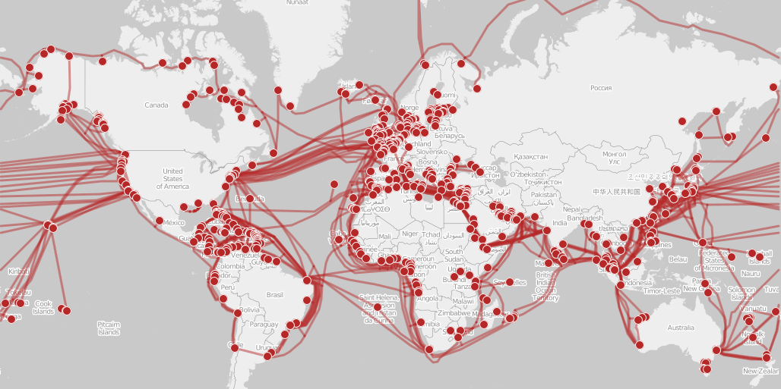

Kabel haben allerdings den Nachteil, dass ihre Verlegung aufwendig ist, insbesondere in Gebiete, die wenig entwickelt sind, also z.B. über Berge oder durch Wüsten. In solchen Fällen werden oft Kommunikationssatelliten eingesetzt. Hier braucht es nur zwei Bodenstation – eine, die schon mit dem WAN verbunden ist, und eine im Gebiet, das an das WAN angeschlossen werden soll.

Das ARPANET

Die Verbindung von Computern über große Distanzen begann 1971 mit dem „Advanced Research Projects Agency Network“ (ARPANET). Seit Beginn der Entwicklung von Computern in den 1940er Jahren gab es in den USA eine enge Verbindung zwischen Militär und Wissenschaft. Das Verteidigungsministerium gab riesige Summen für die Entwicklung von Computertechnik aus, und finanzierte so auch das ARPANET. Wissenschaftler pendelten zwischen Posten an Universitäten und militärischen Projekten. Das ARPANET hatte daher mehrere Ziele, über deren Prioritäten sich die beteiligten Ingenieure und Projektleiter nicht ganz einig waren.

- Ein militärisches Ziel war, eine ausfallsichere Kommunikationsstruktur zu schaffen. Um eine Verbindung zwischen zwei weit entfernten Computern herzustellen, sollte es mehrere Wege geben, so dass es im Fall der Zerstörung eines Wegs noch einen anderen gäbe.
- In den 1970er Jahren gab es nur wenige „Supercomputer“ an einigen amerikanischen Universitäten. Die Wissenschaftler, die am ARPANET beteiligt waren, wollten deren Rechenleistung auch an Standorten verfügbar machen, wo es keinen Supercomputer gab, um z.B. Wissenschaftlern zu ermöglichen, komplexe Berechnungen durchzuführen.
- Ebenfalls im Interesse der Wissenschaft war der Austausch von Informationen (besonders im Bereich der Informatik). Das ARPANET sollte auf einfache und schnelle Weise ermöglichen, Dateien zwischen den Standorten hin und herzuschicken, und Nachrichten zu schreiben.

Die Möglichkeit, Computer über weite Strecken zu vernetzen, stieß weltweit auf großes Interesse. Neben dem ARPANET wurden weitere Wide Area Networks aufgebaut, z.B. das „national science foundation network“ (NSFNET) in den USA oder das CERNET in Europa. Innerhalb weniger Jahre erhielten Universitäten und auch die Privatwirtschaft Zugang zu diesen Netzwerken. Daraus entstand dann am 1. Januar 1983 das Internet. Die amerikanische Firma Compuserve ermöglichte als erste auch privaten Haushalten, über ein Modem Teil des Internet zu werden. Das Internet wuchs dann so schnell, dass heute, 40 Jahre später, die Hälfte aller Menschen Zugang zum Internet hat.

TCP/IP

Ein „Protokoll“ in der Informatik schreibt Regeln vor, nach denen Datenübertragung zwischen Computern ablaufen soll. Mit dem ARPANET wurde die TCP/IP-Protokollfamilie entwickelt.
TCP/IP steht für „transport control protocol / internet protocol“.

Vor dem Internet fand Kommunikation zwischen zwei entfernten Personen über das Telefon statt. Zum Telefonieren musste, auch über große Entfernungen, eine direkte Leitung (über mehrere Schaltstellen) zwischen den Teilnehmenden hergestellt werden. Die Verbindung musste für die Dauer des Telefonats bestehen bleiben. Da die Zahl der Leitungen begrenzt war, war diese Art der Verbindung relativ teuer (für „Ferngespräche“ zahlte man damals hohe Gebühren).

Eine wesentlich Idee von TCP/IP ist, Daten nicht über eine direkte Verbindung zwischen zwei Computern zu senden. Stattdessen werden die Daten in kleine Häppchen, sogenannte „Pakete“ aufgeteilt, und diese Pakete einzeln und über verschiedene Wege vom Sender zum Empfänger geschickt. So muss immer nur für kurze Zeit, und nur für zwei benachbarte Computer, eine Verbindung aufgebaut werden. Es muss nur sichergestellt werden, dass die Pakete beim Empfänger wieder in der richtigen Reihenfolge zusammengesetzt und, falls Pakete unterwegs „verlorengehen“, diese nochmals gesendet werden.

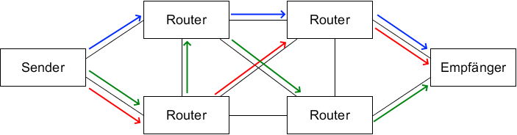

Abb.: Eine Nachricht aus drei Paketen, die auf verschiedenen Wegen zum Empfänger gelangen

Neben TCP/IP gab es noch andere Protokolle. In Europa wurde z.B. das OSI-Modell („open systems interconnection“) entwickelt. Um ein weltweites Netzwerk zu schaffen, musste man sich auf ein Protokoll einigen. Für einige Jahre wurde ein regelrechter „Protokollkrieg“ geführt, in dem mit Argumenten für verschiedene Protokolle gekämpft wurde. OSI stellt eine klarere Struktur für Kommunikation zwischen Computern dar, wurde aber von Unterstützern von TCP/IP als zu kompliziert und praxisfern bezeichnet. TCP/IP ließ sich leichter verbessern, um z.B. schnellere Kommunikation zu ermöglichen, und setzte sich als Protokoll für das Internet durch.

IP-Adresse

Das Wort „Internet“ ist eine Kurzform von „internetworking“, also etwa „Netzwerke verbinden“. Das Internet ist ein Netzwerk von Netzwerken. Das heißt, nicht jeder Computer ist direkt mit dem Internet verbunden. Die meisten Computer sind nur Teil eines lokalen Netzwerks (LAN), wie z.B. die Computer unserer Schule. Sie sind über einen Switch oder Access Point miteinander verbunden. Nur einer dieser Computer ist sowohl mit dem LAN also auch mit dem Internet verbunden. Diesen Computer nennt man Router. Alle Computer des LAN kommunizieren mit „dem Internet“ (also anderen Computern darin) über diesen Router.

Jeder Internet-Router erhält eine weltweit eindeutige „IP-Adresse“. Diese besteht aus vier Zahlen, jeweils zwischen 0 und 255, die man mit Punkten trennt: z.B. 93.121.43.205.
Die Computer im lokalen Netzwerk erhalten auch je eine IP-Adresse, aber diese ist dann nicht weltweit eindeutig, sondern nur innerhalb des LANs. Diese „privaten“ IP-Adressen beginnen üblicherweise mit 192.168. x . x.

Die „öffentlichen“ IP-Adressen, die von Internet-Routern verwendet werden, sind begrenzt:
Es sind maximal ca. 4 Milliarden verschiedener Adressen möglich. Da diese Zahl für das stetig wachsende Internet kaum mehr ausreicht, wurde eine neue Version entwickelt, die sich IPv6 nennt (internet protocol, version 6). Diese neue Version erlaubt ca. 3 ·10³⁸ Adressen.

Domain Name System

Computer im Internet benötigen eine IP-Adresse. Für Menschen wäre es aber mühselig, sich für jeden interessanten Dienst wie Google, Amazon, Netflix usw. eine IP-Adresse zu merken. Schon früh überlegte man sich daher, leichter lesbare Namen für IP-Adressen einzuführen. Diese Namen nennt man „Domain-Namen“ (domain = „Bereich“).

Ein Beispiel für einen Domain-Namen ist „de.wikipedia.org“:
- „.org“ steht für „Organisation“. Dieser letzte Teil des Namens ist die sogenannte „top level domain“ (TLD), also ein Bereich auf der höchsten Ebene. Unter „.org“ sollen alle gemeinnützigen Organisationen zusammengefasst werden.
Ein anderes Beispiel wäre „.com“ für Unternehmen.
- „wikipedia“ ist der Name der Wikipedia-Organisation, die auch nicht nur über einen, sondern über ein Netzwerk aus vielen Computern verfügt.
- „de“ steht hier für die deutsche Wikipedia, „en“ für die englische, „fr“ für die französische usw.
Die top level domains sind fest vorgegeben und werden von einer Organisation namens ICANN (Internet Corporation for Assigned Names and Numbers) verwaltet. Die anderen Teile eines Domain-Namens kann man mehr oder weniger frei wählen. Man muss den Namen nur bei einer zentralen Stelle registrieren, damit er dann reserviert ist und von niemand anderem mehr benutzt werden kann. In Deutschland ist dafür die DENIC zuständig.

Wenn du mit deinem Computer eine Verbindung mit dem Computer unter dem Domain-Namen „de.wikipedia.org“ aufbauen möchtest, braucht dein Computer die IP-Adresse dieses Computers. Um IP-Adressen nachzuschlagen gibt es Listen, die von sogenannten „Domain Name Servern“ (DNS) verwaltet werden. Ein DNS ist ein Computer, der quasi ein Telefonbuch für das Internet zur Verfügung stellt. Solche DNS werden jedes mal angefragt, wenn irgendwo ein Domain-Name verwendet wird.

Tipps für die Recherche

Recherchiert mehr über das Wachstum des Internet in verschiedenen Ländern.
Recherchiert zu Internetdiensten wie E-Mail, FTP, Telnet
(allerdings nicht über das WWW, dazu gestaltet eine andere Gruppe ein Referat!)
Was tun die Konsolenbefehle ping und nslookup?
Wofür steht TLS und wozu braucht man das?

Autor: Christian Pothmann – cpothmann.de, freigegeben unter CC BY-NC-SA 4.0, Februar 2022
Quellen: Karte Seekabel: de.wikipedia.org, CC BY-SA 2.0; Paketvermittlung: eigenes Werk

3 · 10³⁸ ist eine 3 mit 38 Nullen. Die Zahl der Bakterien auf der Erde wird mit 5 · 10³⁰ geschätzt. Es gibt also 60 Millionen mal mehr mögliche IPv6-Adressen, als es Bakterien auf der Erde gibt.

